Manipulativní reklama
Třída: 7
Hodinová dotace: 6 hodin
Vzdělávací oblast: Výchova ke zdraví
Průřezové téma: Mediální výchova

Výchovně vzdělávací cíle:
Žák definuje pojem reklama.
Žák zná způsoby reklamní prezentace.
Žák pohlédne na reklamu z hlediska analytického a kritického.
Žák se seznámí s technikami a prvky reklamy, které ovlivňují spotřebitele.

Klíčové kompetence:
Kompetence k učení – Definuje pojem reklama na základě propojení pojmů, získaných metodou brainstormingu.
Na základě hodnocení reklamy si utváří komplexnější pohled na problematiku klamavosti reklamy.
Operuje s obecně užívanými termíny znaky a symboly při tvorbě projektové práce – tvorbě reklamy.
Kompetence komunikativní - Vyjadřuje své myšlenky a názory k tématu manipulativní reklama, obhajuje svůj názor a argumentuje.
Diskutuje, argumentuje a reaguje na názory spolužáků, při hodnocení reklamy a projektů reklamy.
Cíleně využívá informační a komunikační prostředky ke tvorbě projektu. Účinně vyhledává informace v textu.
Kompetence k řešení problémů - Volí vhodné způsoby zpracování projektu, v závislosti na dvou typech provedení.
využívá získané vědomosti a dovednosti k objevování různých variant řešení-
Kompetence občanské - Rozvíjí smysl pro kulturu a tvořivost.
Kompetence pracovní - Přistupuje zodpovědně k tvorbě projektu.
Využívá předložený materiál, pracuje s ním účinně a bezpečně.

Použité metody:
- brainstorming
- didaktická hra (spoj větu, nejlepší nabídka)
- práce s textem (pracovní list)
- práce s videem
- diskuze
- inscenační metody
- poster
- vypravování

Použité formy:
- projektová výuka
- frontální
- skupinová

Použité prostředky:
tabule, barevné křídy, věty ke hře spoj větu, pracovní list, ppt prezentace- Manipulativní reklama, videa TV reklam, obrázky billboardů, letáky, obrázky a texty pro žáky ke zpracování projektů, A₁ papíry, papírová zástěna, mikrofon, počítač, diaprojektor, pastelky, fixy, lepidlo, nůžky, pracovní list.

Metodika
Hodina 1: Úvod, Brainstorming, Rozdělení do skupin
Brainstorming
Brainstorming na téma reklama – Na tabuli, na níž je uprostřed nápis ,,Reklama“ žáci píšou barevnými křídami pojmy, které je k pojmu napadnou. Poté následuje diskuze o vepsaných pojmech a na otázku: Je reklama manipulativní?
Práce s textem
Žákům je rozdán pracovní list, se kterým budou pracovat v celém průběhu projektu. Učitel navádí žáky k činnosti pomocí ppt prezentace. (Pracovní list a prezentace viz přílohy)
V pracovním listu vyplní úkol č. 1 – Definice reklamy. A úkol č. 2- Hlavní sdělení reklamy.
Rozdělení do skupin - Slož větu
Žáci se rozdělí do skupin, pomocí hry - Slož větu. Každý žák si vylosuje část věty. Hledá spolužáky, se kterými poskládá smysluplnou větu. Pro toto téma jsem vybrala věty, které znějí ve známých televizních reklamách. Věty je nejlépe zafoliovat a roztříhat je lze podle počtu žáků na 4-6 částí. Znění vět bude také určovat, jakému produktu se žáci budou věnovat v následujících hodinách, tedy určí jim téma. (Věty viz přílohy)

2 hodina: Hodnocení reklamy
Hodnocení reklamy
Učitel žákům pustí TV spot. Po zhlédnutí promítne žákům otázky k diskuzi na ppt prezentaci a probíhá diskuze. Toto se opakuje ještě jednou s TV spotem. Poté hodnocení bilboardu. Po každém shlédnutí probíhá diskuze vedená otázkami v ppt prezentaci. (TV spoty a ukázky billboardů viz přílohy)

3 a 4 hodina: Zpracování projektu, Prezentace projektu
Pracovní list
Žáci si v pracovním listu doplní, jaké formy reklamy znají. Po samostatné práci doplnění pomocí ppt prezentace. Úkol č. 3 - Formy reklamy
Na základě tohoto úkolu bude každé skupině udělena jedna forma reklamy, kterou bude zpracovávat k již přidělenému produktu.
Zpracování projektu
Úkolem žáků je zpracovat reklamu dvěma způsoby. Za prvé tak aby zákazníka klamala a manipulovala se zákazníkem a za druhé aby poskytovala pravdivé a neovlivňující, nemanipulující informace o produktu
- Skupina č.1 – Tv spot – Tato skupina má za úkol zpracovat pomocí scénky televizní reklamu.
- Skupina č.2 – Radio spot – U této skupiny jsou dvě možnosti zpracování. V ideálním případě, namluví reklamu do školního rozhlasu. V případě, že tato možnost nelze realizovat, je možnost namluvit spot do mikrofonu za papírovou zástěnou. Zástěna je nutná, aby nebyl vidět výraz tváře a gestikulace.
- Skupina č. 3 – Bilboard – Tato skupina bude mít k dispozici papír velikosti A1, fotografie a popisky právě jejich produktu. Pastelky, fixy a jiné psací potřeby, lepidlo, nůžky. (obrázky a popisky viz přílohy) Pomocí tohoto musí zpracovat bilboard.
- Skupina č. 4 – Vytvoří leták, taktéž pomocí obrázků a popisků. Podmínkou tohoto je nalákat zákazníka na nejlepší cenu.
Prezentace projektu
Žáci prezentují své reklamní spoty, billboardy a letáky. Nejprve představí reklamu manipulativní a poté reklamu pravdivou, nemanipulující.
Ostatní skupiny žáků, reagují, konfrontují a rozvádí diskuzi o provedení úkolu.
Vystavení billboardů a letáků ve třídě.

5 hodina: Jak reklama ovlivňuje každodenní život?
Práce s textem
V pracovním listu mají žáci uveden následující článek:
Ráno. Budí mě ten nový mobil od Vodafonu za 7Kč. Je to tedy v mých rukou, jestli vstanu, nebo ne. Rozhoduji se pro tu první možnost, takže po vykonání potřeby na tak čistém záchodě, že by se z něj dalo jíst, protože je umytý Domestosem, díky němuž miliony bakterií zemřely, se ocitám v koupelně.
Tam nemám strach o své zuby, neboť používám Colgate - kartá...ček zubařů. Snídám samozřejmě sušenky BeBe, ...aby mi nechyběla energie, k tomu popíjím Granko, neboť ráno dělá den a nakonec si nezapomenu vzít svůj Actimel, jinak budu mít oslabenou obranyschopnost. Po každém jídle si dávám žvýkačky Orbit, které snižují riziko vzniku zubního kazu až o 40%. Jdu se převléct. Musím ovšem použít Rexonu, ta mě nezradí. Beru si to staré tričko, ale protože bílá bílou je, vezmu si s úsměvem ještě svetr, který ovšem není nový, jen vypraný v Perwolu. Zamířím do koupelny, abych si učesala své vlasy, umyté šamponem Elséve od L´Orealu, vždyť já za to stojím. Před zrcadlem už ale mamka řeší dilema, jakou si vzít řasenku. Jestli Obsesión a bude tak posedlá objemem a délkou svých řas, což není hřích, nebo Astor, protože je krásné být sama sebou. To už je vzhůru i taťka. Smaží si volské oko na pánvi od Tefalu, neboť chytré věci nenahradíš.
Co to tu tak krásně voní? Áá, Jihlavanka, poctivá káva. Obouvám si boty od Rena, které už nevyzuji. Na svačinu mám Disko, abych ve škole mohla zatočit s nudou, a Kofolu. Tu přece miluji, takže není co řešit. Brácha ovšem dává přednost Spritu, žízeň totiž nikdy nevyhraje, mamka Aquile, aby byla zdravější a krásnější jako miss a taťka má více chuti do života s Poděbradkou. Odcházím a protože jsem pojištěna u České pojišťovny, která chrání mé sny, nebojím se, že o ně během dne přijdu...
- Učitel přednese metodou vyprávění příběh, až poté žáci dostanou druhou část pracovního listu, právě s textem.
- Vypracování úkolů vztahujícím se k článku
- kolik reklam ovlivňuje život osoby v tomto článku
- Které výrobky uvedené ve článku kupuješ nebo využíváš?
- Diskutuj ve třídě o článku a výrobcích

- Žáci vymyslí podobný článek nebo situaci na základě reklam, které znají.

6 hodina: Nejlepší nabídka, Kontrola pracovních listů, Zhodnocení, Závěr
Nejlepší nabídka
Každá skupina si vybere ve třídě nějaký předmět, nejlépe nefungující nebo pokažený (např nepíšící tužka). Pomocí manipulace se budou snažit tento předmět prodat spolužákům. Splužáci potom výkon obodují. Výsledek podtrhněte. (Platí body, které zvolila většina.)
2 body – koupil/a bych 1bod – možná bych koupil/a 0 bodů – nekoupil/a bych
Video
Výběr z nejlepších českých a světových reklam.
Zhodnocení a závěr
Učitel učiní zhodnocení průběhu projektu, pochvala žáků.

- Definice reklamy
Reklama…

- Hlavní sdělení reklamy – doplň, k čemu dalšímu reklama slouží

1. Reklama a inzerce jsou nedílnou součástí mediálního světa.
2.
3.
4.
5. Reklama je forma komunikace podnikatelů směrem ke svým zakazníkům a jako komunikaci ji také můžeme analyzovat.

- Přemýšlejte a zapište, kde se můžete setkat s reklamou.

- Jak reklama ovlivňuje každodenní život?

Ráno. Budí mě ten nový mobil od Vodafonu za 7Kč. Je to tedy v mých rukou, jestli vstanu, nebo ne. Rozhoduji se pro tu první možnost, takže po vykonání potřeby na tak čistém záchodě, že by se z něj dalo jíst, protože je umytý Domestosem, díky němuž miliony bakterií zemřely, se ocitám v koupelně.
Tam nemám strach o své zuby, neboť používám Colgate - kartá...ček zubařů. Snídám samozřejmě sušenky BeBe, ...aby mi nechyběla energie, k tomu popíjím Granko, neboť ráno dělá den a nakonec si nezapomenu vzít svůj Actimel, jinak budu mít oslabenou obranyschopnost. Po každém jídle si dávám žvýkačky Orbit, které snižují riziko vzniku zubního kazu až o 40%. Jdu se převléct. Musím ovšem použít Rexonu, ta mě nezradí. Beru si to staré tričko, ale protože bílá bílou je, vezmu si s úsměvem ještě svetr, který ovšem není nový, jen vypraný v Perwolu. Zamířím do koupelny, abych si učesala své vlasy, umyté šamponem Elséve od L´Orealu, vždyť já za to stojím. Před zrcadlem už ale mamka řeší dilema, jakou si vzít řasenku. Jestli Obsesión a bude tak posedlá objemem a délkou svých řas, což není hřích, nebo Astor, protože je krásné být sama sebou. To už je vzhůru i taťka. Smaží si volské oko na pánvi od Tefalu, neboť chytré věci nenahradíš.
Co to tu tak krásně voní? Áá, Jihlavanka, poctivá káva. Obouvám si boty od Rena, které už nevyzuji. Na svačinu mám Disko, abych ve škole mohla zatočit s nudou, a Kofolu. Tu přece miluji, takže není co řešit. Brácha ovšem dává přednost Spritu, žízeň totiž nikdy nevyhraje, mamka Aquile, aby byla zdravější a krásnější jako miss a taťka má více chuti do života s Poděbradkou. Odcházím a protože jsem pojištěna u České pojišťovny, která chrání mé sny, nebojím se, že o ně během dne přijdu...

- Barevně zvýrazni a spočítej, kolik reklam ovlivňuje ráno této osoby.

- Které výrobky uvedené v příběhu kupuješ, nebo využíváš?

- Diskutuj ve třídě o článku a reklamách na uvedené výrobky.

- Vymysli ve skupině podobný příběh, nebo situaci pomocí reklam, které znáš a přednes jej.

Autorské řešení
- Definice reklamy
Reklama… je placená forma propagace například výrobku, která usiluje
o zvýšení prodeje.

- Hlavní sdělení reklamy – doplň, k čemu dalšímu reklama slouží

1. Reklama a inzerce jsou nedílnou součástí mediálního světa.
2. Reklama v dnešní době prodává přímo uspokojení vnitřních potřeb, navíc potřeby vyvolává.

3. Reklama využívá veškeré dostupné poznatky o lidské psychice, vnímání a komunikaci, aby zaujala a prodala.

4. Ne všechny reklamy dodržují etické kodexy, některé reklamy a postupy v reklamě jsou zakázané
5. Reklama je forma komunikace podnikatelů směrem ke svým zakazníkům a jako komunikaci ji také můžeme analyzovat.

- Přemýšlejte a zapište, kde se můžete setkat s reklamou.

Tv spot | Radio spot | Billboard
Inzerce v novinách | Citylight | Leták ve schránce
Reklama v kině | Reklama v dopravním prostředku | Reklama na internetu

- Jak reklama ovlivňuje každodenní život?

Ráno. Budí mě ten nový mobil od Vodafonu za 7Kč. Je to tedy v mých rukou, jestli vstanu, nebo ne. Rozhoduji se pro tu první možnost, takže po vykonání potřeby na tak čistém záchodě, že by se z něj dalo jíst, protože je umytý Domestosem, díky němuž miliony bakterií zemřely, se ocitám v koupelně.
Tam nemám strach o své zuby, neboť používám Colgate - kartá...ček zubařů. Snídám samozřejmě sušenky BeBe, ...aby mi nechyběla energie, k tomu popíjím Granko, neboť ráno dělá den a nakonec si nezapomenu vzít svůj Actimel, jinak budu mít oslabenou obranyschopnost. Po každém jídle si dávám žvýkačky Orbit, které snižují riziko vzniku zubního kazu až o 40%. Jdu se převléct. Musím ovšem použít Rexonu, ta mě nezradí. Beru si to staré tričko, ale protože bílá bílou je, vezmu si s úsměvem ještě svetr, který ovšem není nový, jen vypraný v Perwolu. Zamířím do koupelny, abych si učesala své vlasy, umyté šamponem Elséve od L´Orealu, vždyť já za to stojím. Před zrcadlem už ale mamka řeší dilema, jakou si vzít řasenku. Jestli Obsesión a bude tak posedlá objemem a délkou svých řas, což není hřích, nebo Astor, protože je krásné být sama sebou. To už je vzhůru i taťka. Smaží si volské oko na pánvi od Tefalu, neboť chytré věci nenahradíš.
Co to tu tak krásně voní? Áá, Jihlavanka, poctivá káva. Obouvám si boty od Rena, které už nevyzuji. Na svačinu mám Disko, abych ve škole mohla zatočit s nudou, a Kofolu. Tu přece miluji, takže není co řešit. Brácha ovšem dává přednost Spritu, žízeň totiž nikdy nevyhraje, mamka Aquile, aby byla zdravější a krásnější jako miss a taťka má více chuti do života s Poděbradkou. Odcházím a protože jsem pojištěna u České pojišťovny, která chrání mé sny, nebojím se, že o ně během dne přijdu...

21
- Barevně zvýrazni a spočítej, kolik reklam ovlivňuje ráno této osoby.

- Které výrobky uvedené v příběhu kupuješ, nebo využíváš?

- Diskutuj ve třídě o článku a reklamách na uvedené výrobky.

- Vymysli ve skupině podobný příběh, nebo situaci pomocí reklam, které znáš a přednes jej.

Televizní reklamy k hodnocení

- Kinder čokoláda:
http://www.youtube.com/watch?v=cnT26xA4QKo
- Vložky:
http://www.youtube.com/watch?v=cnT26xA4QKo
- Spektrum:
- Starobrno:
http://www.youtube.com/watch?v=Xg2IB2WX1UQ

Další reklamy naleznete na: http://www.televiznireklamy.cz/A.php

Billboardy k hodnocení:
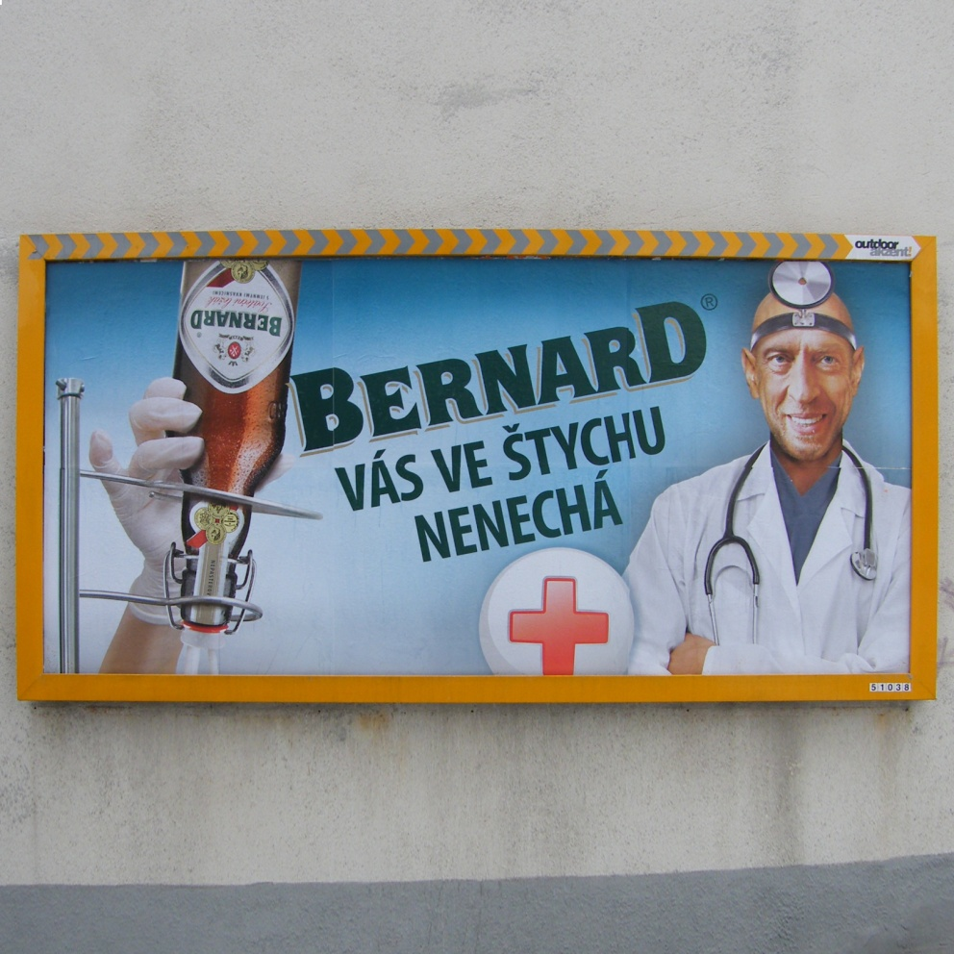
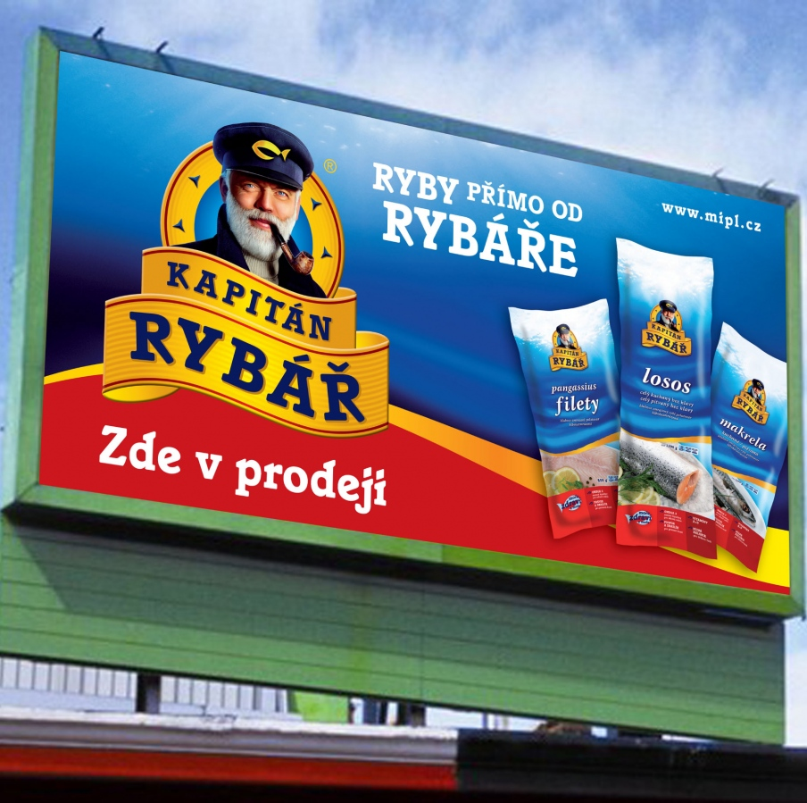
Radiové spoty k hodnocení:

Obrázky k tvorbě Billboardu a letáku:
Kinder čokoláda
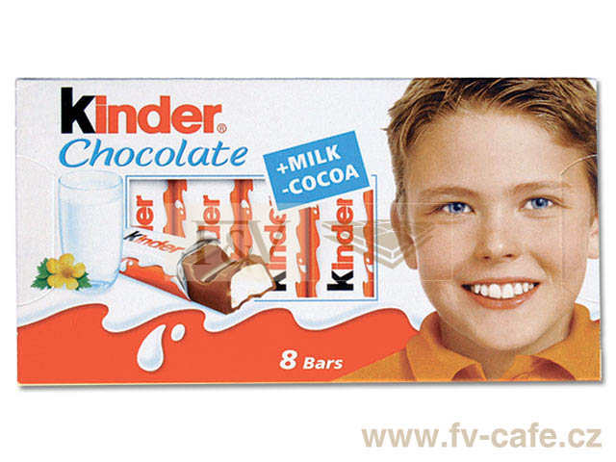
Dostupné z: http://www.fv-cafe.cz/katalog-zbozi/cukrovinky-ferrero_2/kinder-surprise-kinder-cokolada_10
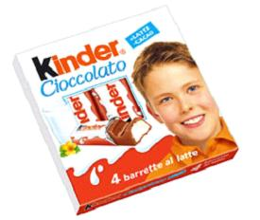
Dostupné z: http://www.alibaba.com/product-free/104724083/Kinder_Chocolate.html
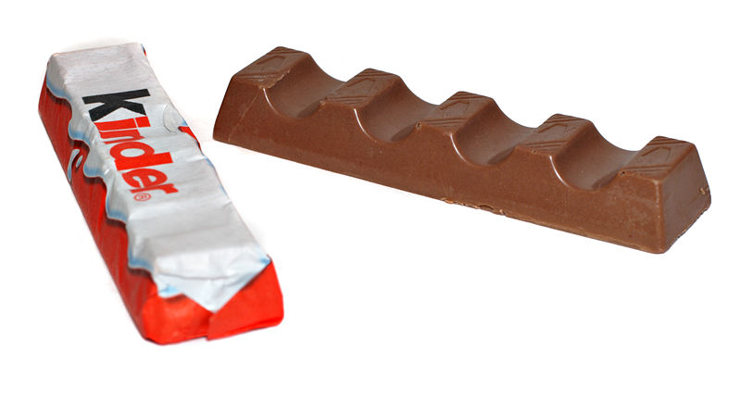
Dostupné z:http://www.fanpop.com/spots/chocolate/images/522035/title/kinder-chocolate-bar-photo
Vitamíny spektrum
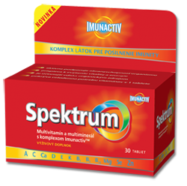
Dostupné z: http://www.klubzdravia.sk/produkty/spektrum-imunactiv_648.aspx
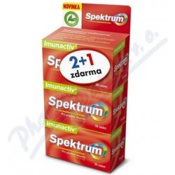
Dostupné z:http://www.nejlepsiceny.cz/tema/vitaminy-spektrum.html
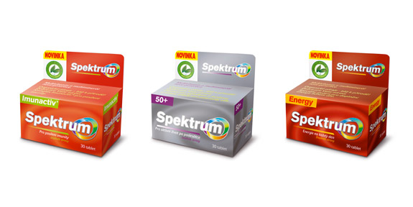
Dostupné z:http://www.padesatpetplus.cz/cs/site/zdravi/telo/Vitaminy_a_mineraly_na_miru.htm

Věty k rozdělovačce:

Kinder čokoláda vyrobena speciálně pro děti.

Dny jsou tu pro tebe, měj Always u sebe.

Vidím na kopci pěny Špilas stát…Brno.

Když vitaminy a minerály, tak celé spektrum.

Poznámka:
Produkty bych přiřadila k těmto tipům reklamy:
- Kinder čokoláda – leták
- Always – tv spot
- Starobno – rádio spot
- Vitamíny - billboard

